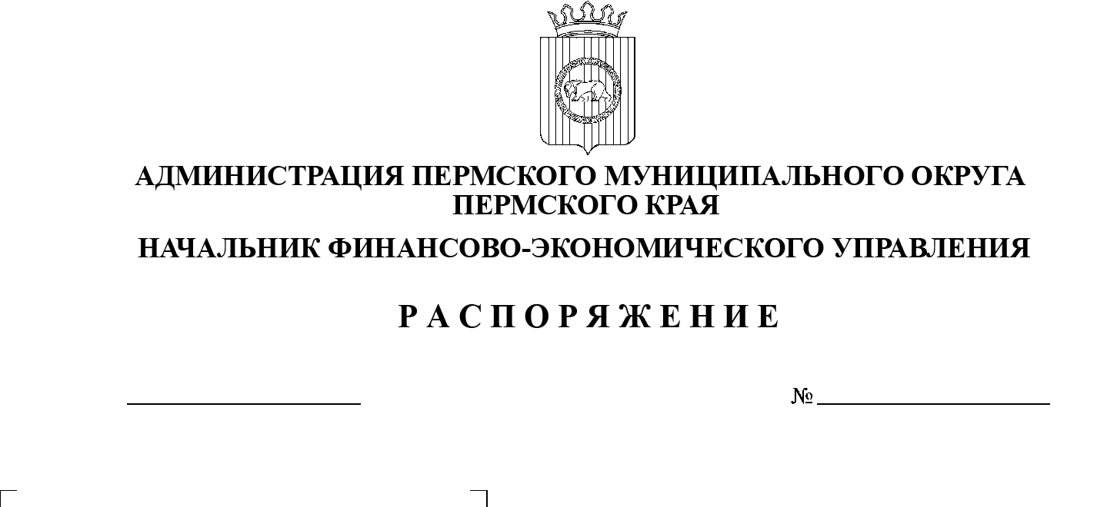О внесении изменений в

15

10.03.2025

Указания о порядке применения

целевых статей расходов бюджета

Пермского муниципального

округа Пермского края,

утвержденные распоряжением

начальника финансово-

экономического управления

администрации Пермского

муниципального округа

Пермского края от 03 октября

2024 г. № 51

В соответствии со статьей 21 Бюджетного кодекса Российской Федерации, пунктом 3 части 5 раздела I Положения о бюджетном процессе в Пермском муниципальном округе Пермского края, утвержденного решением Думы Пермского муниципального округа от 22 сентября 2022 г. № 14, в целях совершенствования правил применения целевых статей расходов бюджета Пермского муниципального округа:

1. Утвердить прилагаемые изменения, которые вносятся в Указания о порядке применения целевых статей расходов бюджета Пермского муниципального округа Пермского края, утвержденные распоряжением начальника финансово-экономического управления администрации Пермского муниципального округа Пермского края от 03 октября 2024 г. № 51 «Об утверждении Указаний о порядке применения целевых статей расходов бюджета Пермского муниципального округа Пермского края» (в редакции от 29 ноября 2024 г. № 67, от 05 февраля 2025 г. № 8).

2. Настоящее распоряжение вступает в силу со дня его подписания.

Начальника финансово-

экономического управления И.Ф. Косых

УТВЕРЖДЕНЫ

распоряжением начальника

финансово-экономического управления администрации

Пермского муниципального округа Пермского края

от 10.03.2025 № 15

**ИЗМЕНЕНИЯ,**

**которые вносятся в Указания о порядке применения целевых статьей расходов бюджета Пермского муниципального округа Пермского края**

1. в разделе 2:
   1. в подпункте 2.1.5. пункта 2.1 абзацы следующего содержания:

«01 5 03 00000 Основное мероприятие «Мероприятия по приведению муниципальных организаций в нормативное состояние»

По данной целевой статье отражаются расходы бюджета Пермского муниципального округа на реализацию основного мероприятия по следующим направлениям:

10090 Прочие мероприятия по приведению муниципальных учреждений (организаций) в нормативное состояние

10100 Проведение текущего и капитального ремонта муниципальных учреждений (организаций)»

изложить в новой редакции:

«01 5 03 00000 Основное мероприятие «Мероприятия по приведению муниципальных организаций в нормативное состояние»

По данной целевой статье отражаются расходы бюджета Пермского муниципального округа на реализацию основного мероприятия по приведению объектов муниципальных организаций в нормативное состояние по следующим направлениям:

10090 Прочие мероприятия по приведению муниципальных учреждений (организаций) в нормативное состояние

По данному направлению расходов отражаются расходы на прочие мероприятия по приведению объектов муниципальных учреждений (организаций) в нормативное состояние

10100 Проведение текущего и капитального ремонта муниципальных учреждений (организаций)

По данному направлению расходов отражаются расходы на проведение текущего и капитального ремонта объектов муниципальных учреждений (организаций)»;

1.2. в пункте 2.2:

1.2.1. в подпункте 2.2.1 абзацы следующего содержания:

«1Ф070 Текущий и капитальный ремонт муниципальных учреждений, организаций

1Ф100 Мероприятия по приведению муниципальных учреждений (организаций) в нормативное состояние»

изложить в новой редакции:

«1Ф070 Текущий и капитальный ремонт муниципальных учреждений, организаций

По данному направлению расходов отражаются расходы на проведение текущего и капитального ремонта объектов муниципальных учреждений, организаций

1Ф100 Мероприятия по приведению муниципальных учреждений (организаций) в нормативное состояние

По данному направлению расходов отражаются расходы на проведение мероприятий по приведению объектов муниципальных учреждений (организаций) в нормативное состояние»;

1.2.2. в подпункте 2.2.2 абзацы следующего содержания

«02 2 01 00000 Основное мероприятие «Содействие проектной активности молодежи и поддержка социально-значимых молодежных инициатив»

По данной целевой статье отражаются расходы бюджета Пермского муниципального округа на реализацию основного мероприятия по следующим направлениям:

10080 Организация, проведение и участие в мероприятиях

1Ф060 Мероприятия в рамках содействия проектной активности молодежи и поддержки социально-значимых молодежных инициатив»

исключить;

1.3. в пункте 2.3:

1.3.1. в подпункте 2.3.1 абзацы следующего содержания:

«03 1 05 00000 Основное мероприятие «Приведение в нормативное состояние муниципальных учреждений (организаций) в сфере культуры Пермского муниципального округа»

10090 Прочие мероприятия по приведению муниципальных учреждений (организаций) в нормативное состояние

10100 Проведение текущего и капитального ремонта муниципальных учреждений (организаций)»

изложить в новой редакции:

«03 1 05 00000 Основное мероприятие «Приведение в нормативное состояние муниципальных учреждений (организаций) в сфере культуры Пермского муниципального округа»

По данной целевой статье отражаются расходы бюджета Пермского муниципального округа на реализацию основного мероприятия по приведению в нормативное состояние объектов муниципальных учреждений (организаций) в сфере культуры Пермского муниципального округа по следующим направлениям:

10090 Прочие мероприятия по приведению муниципальных учреждений (организаций) в нормативное состояние

По данному направлению расходов отражаются расходы на проведение прочих мероприятий по приведению объектов муниципальных учреждений (организаций) в нормативное состояние

10100 Проведение текущего и капитального ремонта муниципальных учреждений (организаций)

По данному направлению расходов отражаются расходы на проведение текущего и капитального ремонта объектов муниципальных учреждений (организаций)»;

1.3.2. в подпункте 2.3.2 абзацы следующего содержания:

«03 2 02 00000 Основное мероприятие «Приведение в нормативное состояние образовательных организаций в сфере культуры Пермского муниципального округа»

По данной целевой статье отражаются расходы бюджета Пермского муниципального округа на реализацию основного мероприятия по следующим направлениям:

10090 Прочие мероприятия по приведению муниципальных учреждений (организаций) в нормативное состояние»

изложить в новой редакции:

«03 2 02 00000 Основное мероприятие «Приведение в нормативное состояние образовательных организаций в сфере культуры Пермского муниципального округа»

По данной целевой статье отражаются расходы бюджета Пермского муниципального округа на реализацию основного мероприятия по приведению в нормативное состояние объектов образовательных организаций в сфере культуры Пермского муниципального округа по следующим направлениям:

10090 Прочие мероприятия по приведению муниципальных учреждений (организаций) в нормативное состояние

По данному направлению расходов отражаются расходы на прочие мероприятия по приведению объектов муниципальных учреждений (организаций) в нормативное состояние»;

1.4. в подпункте 2.9.1 пункта 2.9:

1.4.1. абзац следующего содержания:

«1Т110 Субсидия МУП «Энергетик» на финансовое обеспечение затрат, связанных с исполнением судебных актов»

изложить в новой редакции:

«1Т110 Субсидия МУП «Энергетик» на организацию в границах Пермского муниципального округа водоснабжения населения в части финансового обеспечения затрат, связанных с исполнением судебных актов»;

1.4.2. после абзаца:

«1Т210 Разработка муниципальной программы в области энергосбережения и повышения энергетической эффективности»

добавить абзац следующего содержания:

«1Т230 Субсидия МУП «Энергоснабжение» на организацию в границах Пермского муниципального округа водоснабжения населения в части приобретения специализированного транспорта для подвоза воды»;

1.5. в подпункте 2.14.2 пункта 2.14 после абзаца:

«1М060 Создание условий для развития территориального общественного самоуправления, местных сообществ и общественных инициатив»

добавить абзац следующего содержания:

«1М120 Мероприятия по реализации инициативных проектов на территории Пермского муниципального округа»